

KAUNO TECHNOLOGIJOS UNIVERSITETAS

INFORMATIKOS FAKULTETAS

PROGRAMAVIMO INŽINERIJA (p175b314)

„That‘s a Shocker“ Galutinė ataskaita

**IFIN-6/4 grupės studentai:**

Augustinas Šimkus

Alanas Kurauskas

Andrius Archangielskis

Vytas Šilkaitis

**Priėmė:**

Doc. Lina Narbutaitė

Lekt. Aurelijus Budnikas

Table of Contents

High VoltageTM komandos nariai 3

Labarotorinių darbų ataskaitos 4

L0: 4

L1 4

Projekto Tikslas 4

Užduoties Analizė 4

Sisteminiai reikalavimai 5

Testavimo planas 5

Grafinės sąsajos ir projekto modeliai 5

Gantt diagrama 6

L2 7

Grafinė vartotojo sąsaja 7

Panaudos atvėjų diagrama 8

Kodavimas, testavimas, dokumentavimas 9

Projekto saugyklos URL 9

Programos naudojimo instrukcija 10

# High VoltageTM komandos nariai

* Augustinas Šimkus ; IFIN-6/4 ; [augsim@ktu.lt](mailto:augsim@ktu.lt)
  + Ekrano programavimas, dizainas
* Vytas Šilkaitis ; IFIN-6/4; [vytsil@ktu.lt](mailto:vytsil@ktu.lt)
  + Testavimas, ekrano programavimas
* Alanas Kurauskas ; IFIN-6/4; [alakur@ktu.lt](mailto:alakur@ktu.lt)
  + Arduino programavimas, įrangos surinkimas
* Andrius Archangielskis ; IFIN-6/4; [andarc@ktu.lt](mailto:andarc@ktu.lt)
  + Projekto saugyklos tvarkymas, arduino programavimas

# Labarotorinių darbų ataskaitos

## L0:

Komandos "High Voltage" nariai:

Augustinas Šimkus

Andrius Archangielskis

Alanas Kurauskas

Vytas Šilkaitis

Projekto pavadinimas: That's A Shocker

That's A Shocker - kuriamas interaktyvus bei saugus azartinis

žaidimas, žaidžiamas nuo 2 iki 4 žmonių. Žaidimo esmė - esančioje

platformoje greičiau nei priešininkai sureguoti į beužsidegančia šviesą.

Laiku ir pirmas suregavęs žaidėjas gauna tašką, o priešininkam tenka maža

elektros srovė, kaip baudos taškai.

## L1

### Projekto Tikslas

That's A Shocker - kuriamas interaktyvus bei saugus azartinis žaidimas, žaidžiamas nuo 2 iki 4 žmonių. Žaidimo esmė - esančioje platformoje greičiau nei priešininkai sureguoti į beužsidegančia šviesą. Laiku ir pirmas suregavęs žaidėjas gauna tašką, o priešininkam tenka maža elektros srovė, kaip baudos taškai.

### Užduoties Analizė

Žaidimas That‘s A Shocker bus kuriamas naudojantis Arduino IDE, TFT ekranu, įtampos dalintuvu, HV generatoriais, RGB led, įtampos dalintuvu. Programuojama bus naudojant C kalba Visual Studio programa.

Projektas skirtas sukurti azartinį ir saugų žaidimą ekstremalius pojučius mėgstantiems žmonėms. Žadama kurti ir taškų sistema, kuri gali lemti žaidėjo tolimesnį progresą žaidime.

Žaidimas remiasi paprastu reakcijos patikrinimo principu, kur greičiausiai suregavęs žaidėjas gauna taškų, o liečiausiai – pagal nustatytą pačių žaidėjų, elektros įtampą.

### Sisteminiai reikalavimai

Funkciniai:

* Kiekvienas žaidėjas galės matyti savo rezultatą
* Elektros srovė yra nustatoma pačių žaidėjų
* Galima žaisti nuo 2 iki 4 žaidėjų pasirinktinai
* Turint sveikatos sutrikimų žaidimo žaisti nepatartina
* „That‘s a Shocker“ žaidimu naudotis galima tik susipažinus su vartotojo sveikatos instrukcija

Nefunkciniai:

* Po kiekvieno raundo bus atnaujinta taškų informacija
* Įtampos reguliatorius rūpinsis, jog elektros srovė bus vienoda kiekvienam žaidėjui
* Įtampos dalintuvas nuskaitys įtampa ir reguliuos stiprumą priklausomai nuo baterijų pilnumo, ko pasekoje naujos baterijos veiks taip pat kaip ir senos.

### Testavimo planas

Hardware etapas

* Patikrinti ar gerai veikia įtampos davikliai ir reguliatoriai
* Patikrinti ar kiekvieną žaidėją (kiek pasirinkta) pasiekia elektros srovė
* Patikrinti ar kiekvienas grafinės sąsajos mygtukas reaguoja ir atlieka jam paskirtą veiklą

Software etapas

* Patikrinti ar taškai yra skaičiuojami, sumuojami, perrašomi tvarkingai
* Patikrinti ar pagal pasirinktą įtampos lygį, yra paduodama tam tikra srovė
* Patikrinti ar galima sustabdyti žaidimą bet kuriuo momentu

### Grafinės sąsajos ir projekto modeliai

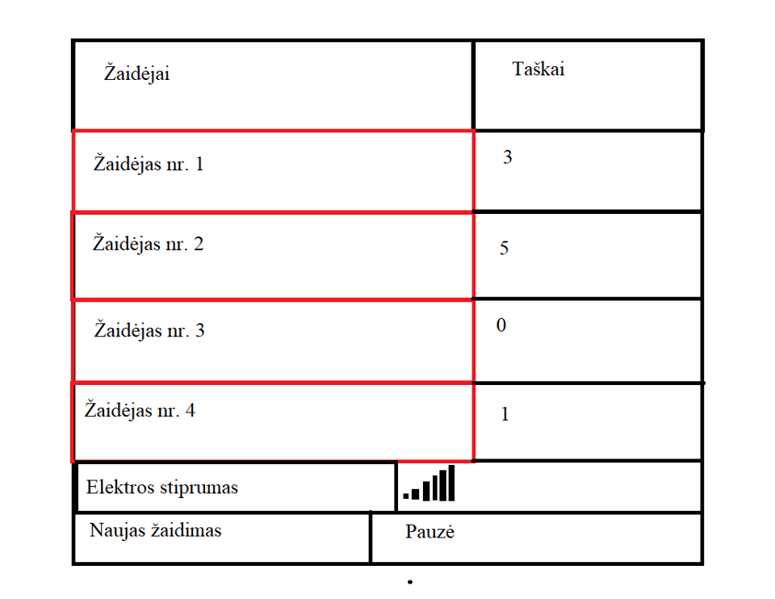

### https://lh6.googleusercontent.com/6x5MBxA9cO7CWc9Aohbq6bXKv3bmpIIsn0p8D5w3f5AviACnEcvO8KS5BTJ5-O7qptmKkevLa1YNSTCB32ZZpTCwJh1HP_li8HoU4s1Uz3g2i1xba0t-f-sPTck4CeTFTq13lyj19UoGantt diagrama

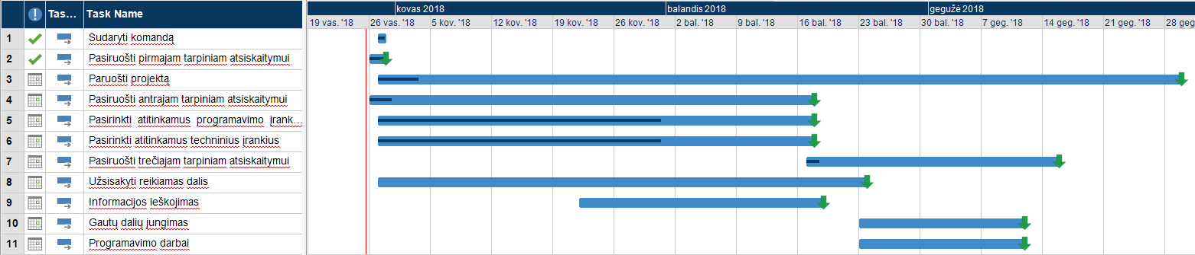

## L2

### Grafinė vartotojo sąsaja

Vartotojo grafinei sąsaja perteiksime TFT ekranu 2.4`` istrižainės. Supaprastinti jos kurimą naudojome „Nextion editor“ programą, pritaikytą šiam ekranui.

**Vartojimo aprašas:** Įrangai įsijungus iškylą ekranas su dviejais pasirinkimais, tačiau užtikrntumui, jog bus naudojamasi „That‘a A Shocker“ žaidimu saugiai, neleidžiama pradėti žaidimo nenustačius parametrų. Paspaudus „Settings“ mygtuką pasirodo du pasirinkimai: Žaidėjų kiekis (2 – 4 žmonės) ir signalo (lemputės spindėjimo) dažnis. Pereiti prie kitos sekcijos galima tik kai nurodomas žaidėjų skaičius. Sekančiam lange yra leidžiama pasirinkti, spaudžiant bateriją, įtampos stiprį tarp 5 lygių (skaitine verte įtampą bus galima keisti nuo 0,4V iki 1,5V). Pasirinkus nustatymus bus galima pereiti į žaidimo dalį. Žaidėjai bus skiriami spalva ir spalvos skaičiumi (red1, blue3).

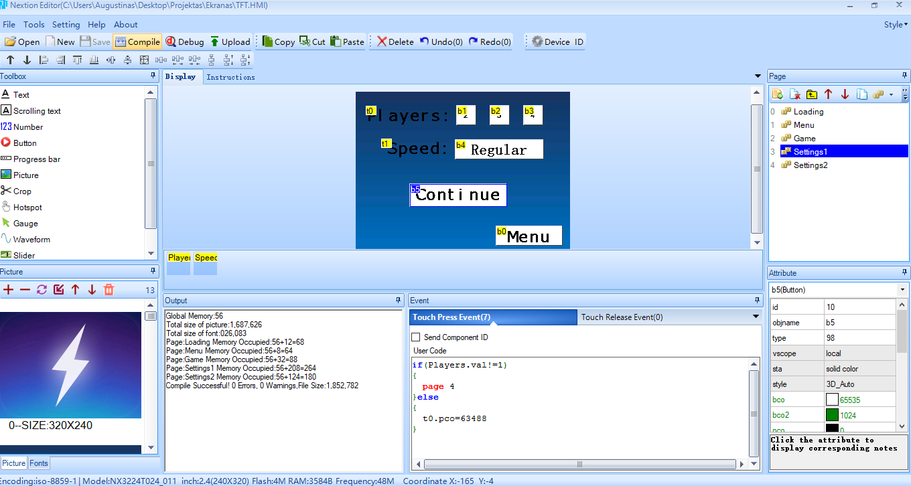

### Panaudos atvėjų diagrama

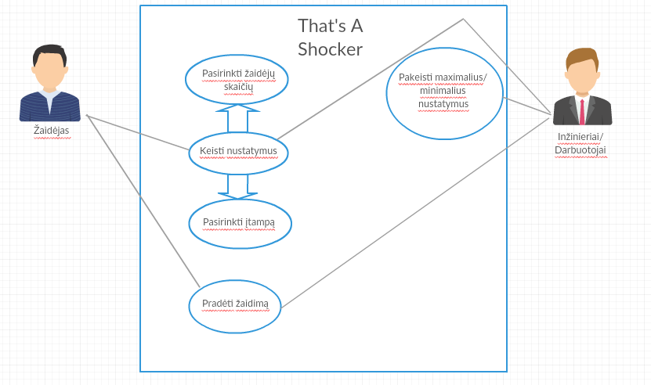

### Kodavimas, testavimas, dokumentavimas

|  |  |
| --- | --- |
| Atliktas darbas | Kas atliko? |
| Grafinės sąsajos kodavimas ir dizainas | Augustinas, Alanas |
| Dokumentaciją, rezultatų ir testavimų sekimas | Andrius ir Vytas |
| Testavimas | Visi bendrai |
| Kodavimas | Visi bendrai |

# Projekto saugyklos URL

# Programos naudojimo instrukcija

Nusvėrus pagrindinį jungtuką įsijungia ekranas. Dėl saugumo kiekvienam žaidėjui, ir kad būtų pasirenkama norima įtampa, neleis žaidimo pradėti nenustačius nustatymų („Settings“). Paspaudus settings yra nukreipiama į pirmąjį nustatymų langą kuriame yra dviejų nustatymų pasirinkimai: žaidėjų ir raundų kiekis. Perėjimui į kitą langą, yra būtina pasirinkti žaidėjų kiekį (2,3 arba 4).

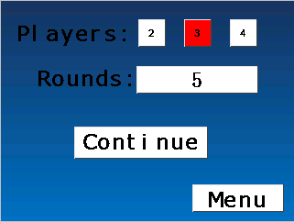

Perėjus į kitą langą bus galima pasirinkti įtampą tarp 4 lygių vartotojui (tik kūrėjai ir inžinieriai gali leisti naudoti 5 lygį). Spaudinėjant baterijos ikona keičiasi lygiai:

* Tickle – (1.38 V)
* Pinch – (1.8 V)
* Bite – ( 2.3 V)
* Shock – (2.6 V)
* Extreme (reikia leidimo) – (2.6V-6V)

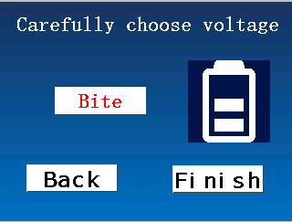Paspaudus „Finish“ nustatymai išsaugomi ir galima pradėti žaidimą

Paspaudus „Start“ ekranas persikelia į pagrindinį žaidimo ekraną, kuriame išspausdinama žaidėjai pagal spalvas ir šalia jų taškų kiekis. Viską uždengia kitas „Start“ mygtukas, tad žaidimas galutinai pradeda veikti tik jį nuspaudus.

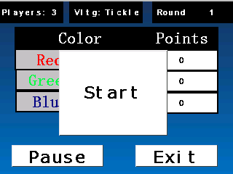

Nuspaudus „Start“ mygtuką pradeda mirksėti lemputė intervalais tarp 0,1s ir 5s ,ir nuo 1 iki 10 kartų atsitiktinai. Kai lemputė pradeda šviesti raudona spalva visi žaidėjai turi suspausti mygtukus. Lemputė dega tol, kol mygtukus suspaudžia visi žaidėjai. Kai suspaudžiami mygtukai, skaičiuojama kuris žaidėjas paskutinis (ar pirmas prieš užsidegant raudonai spalvai) nuspaudė mygtuką ir jam siunčiamas, pagal pasirinktą įtampą elektros signalas į pelytę.

Pasibaigus raundui, skiriama trijų sekundžių pertrauka iki kol vėl prasidės žaidimas. Kuomet baigiasi visi raundai, už kelių sekundžių ekranas persijungia į menių ekraną kuriame vėl reikia iš naujo eiti į nustatymus.